

Abril 2024

**Conteúdo de Apoio**  **varejofacil**

**Cadastro**

**de Usuários**

v.2





**Índice**

1. Introdução
2. Pré-requisitos
3. Conhecendo a rotina
4. Cadastro de Usuários
5. Realizando o primeiro acesso
6. Perguntas frequentes
7. Conclusão
8. Saiba Mais





**Para acessar**

**outros conteúdos,**

**confira a** [**Central de Ajuda**](https://grupocasamagalhaes.movidesk.com/kb)**!**

**Introdução**

Por meio do cadastro de usuários do varejofacil é possível armazenar os dados dos colaboradores da sua empresa, e definir permissões de acesso.

O varejofacil possui dois perfis de usuário: Padrão e Administrador.

No **perfil padrão** existe uma limitação de acessos, portanto, o usuário precisa estar associado a um ou mais grupos para ter acesso às suas rotinas operacionais.

O **perfil administrador** permite que o usuário tenha acesso a todas as rotinas do sistema.

Atenção! O cadastro de usuários fica situado no módulo administrativo, portanto somente Usuários com perfil “Administrador” terão acesso a esses cadastros.

Conhecendo a rotina

Para conhecer a rotina, acesse o menu **Administrativo > Cadastro > Grupos e usuários.**

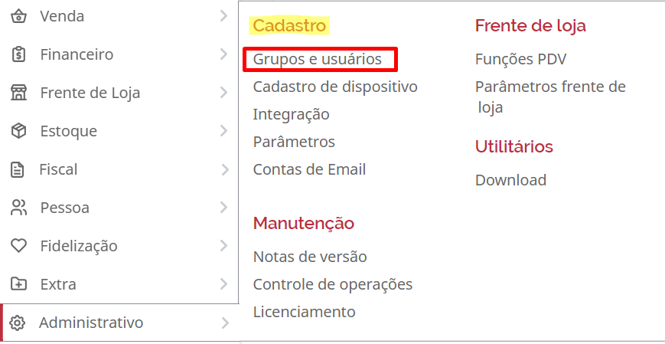

Na tela seguinte existem as abas de Grupos e Usuários. Clique em **Usuários**.

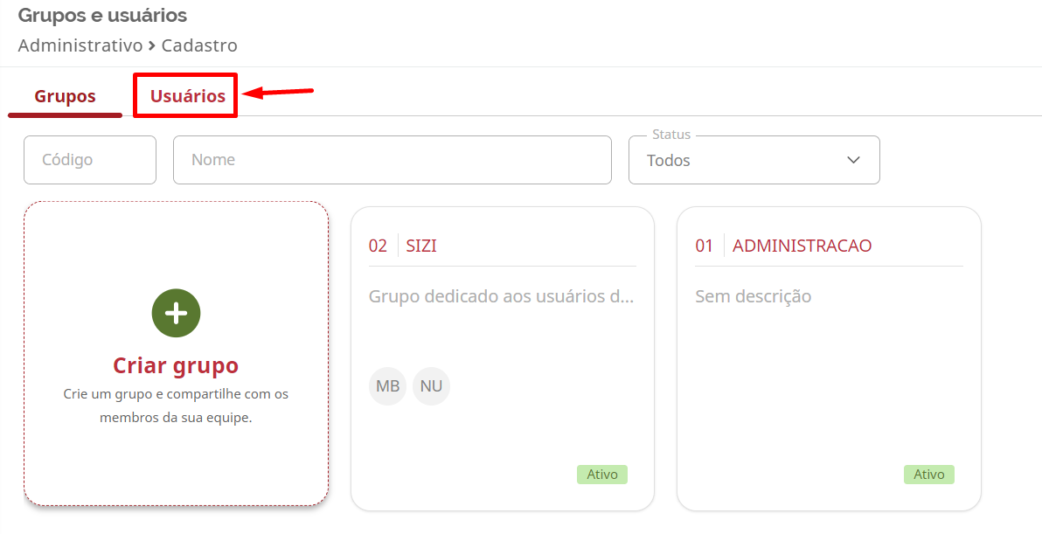

**Tela inicial da rotina**

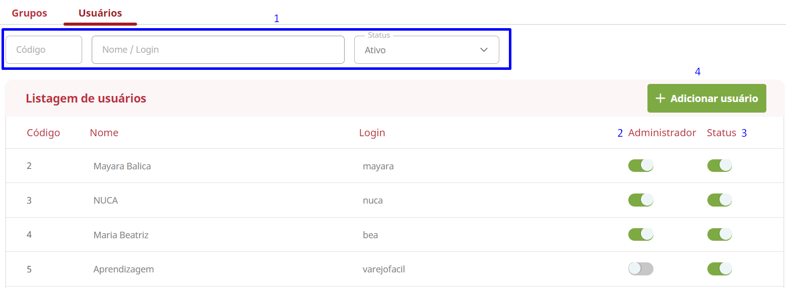

1. **Filtros da rotina:** é possível pesquisar usuários já cadastrados, utilizando código de acesso, nome, login e status.
2. **Administrador**: por meio dessa coluna é possível identificar se o usuário é administrador ou não do sistema. Neste exemplo acima, somente o usuário Aprendizagem não é administrador.
3. **Status**: a coluna status indica se o usuário está ativo ou inativo, pois no varejofacil não é possível excluir um usuário, é possível apenas inativá-lo para que ele não tenha mais acesso ao sistema.
4. **Adicionar usuário**: botão utilizado para realizar novos cadastros.

**Cadastro de Usuários**

Para cadastrar um novo usuário clique em **+Adicionar usuário**

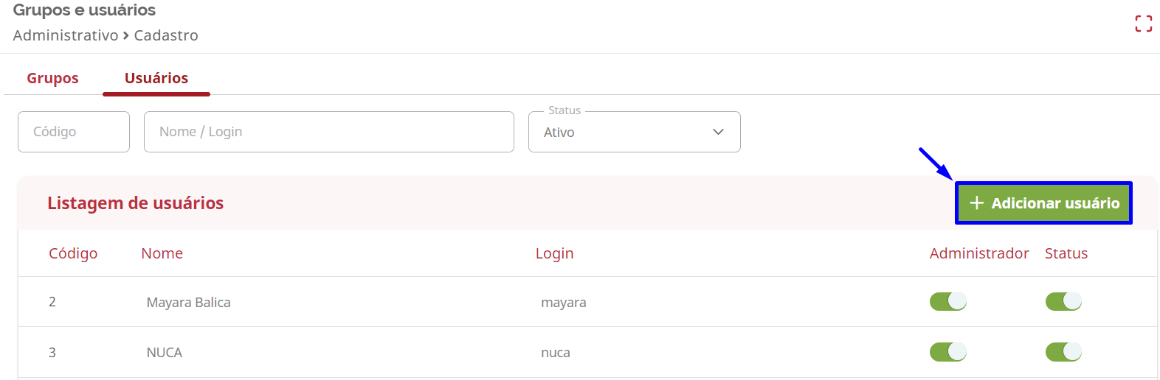

Na aba de **Login** siga o passo a passo:

1. Informe o nome do usuário;
2. Informe o login que será utilizado para entrar no varejofacil;
3. Defina o tipo de usuário como: padrão ou administrador.

Um ponto importante é que o usuário “administrador” tem acesso a todas as rotinas do sistema, já o usuário “padrão” terá acesso limitado conforme os Grupos de acesso que ele estiver incluso.

**Atenção!** Não é possível inserir a **senha** do novo usuário cadastrado.

Para realizar o primeiro acesso após cadastrar o novo usuário, faça o logoff no varejofacil, em seguida acesse o varejofacil com o **login cadastrado** e a **senha padrão** 1234. 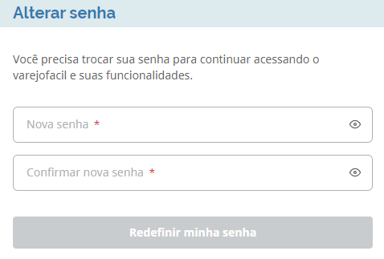

Após o primeiro acesso, será solicitado a troca de senha.

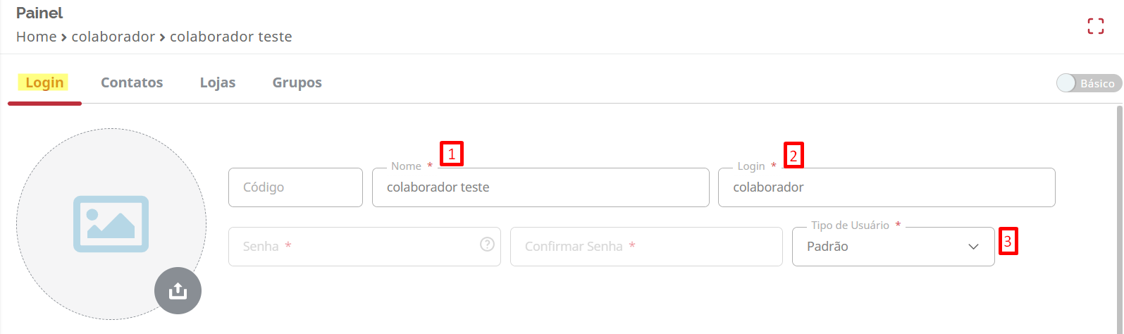

Esse bloco inferior de informações só precisa ser preenchido se o usuário que está sendo incluído for um colaborador que atuará na frente de loja (SysPDV), por exemplo: operador de caixa, fiscal de loja e etc. Para configurar esse cenário, clique na opção “**SysPDV**”.

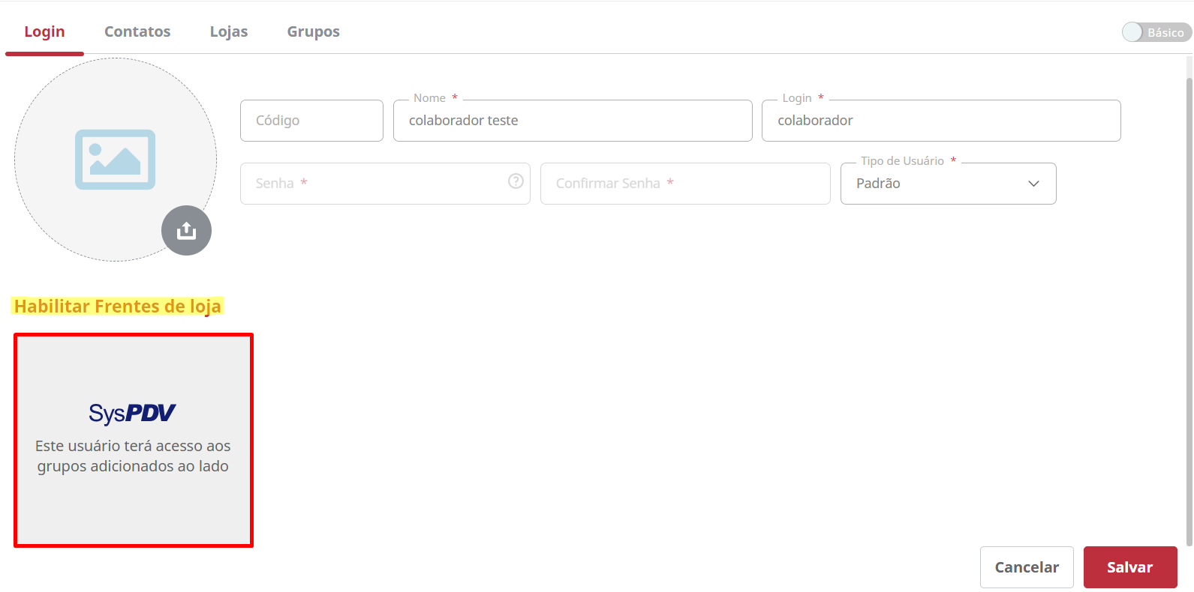

Preencha o **cargo do funcionário**, em seguida, defina a **senha** que será utilizada no SysPDV e do lado direito no campo “Grupos existentes" selecione o grupo de acesso no qual esse usuário se encaixa.

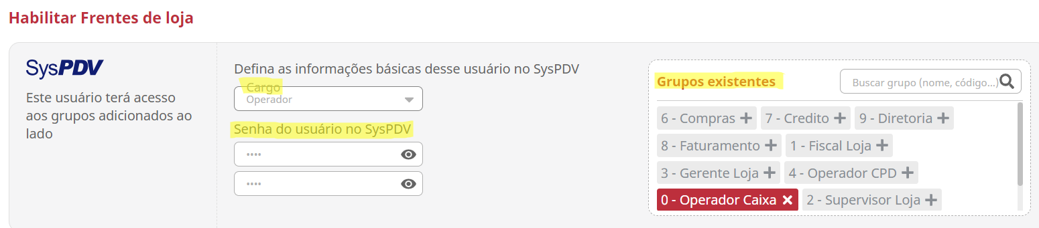

Na “aba contatos”, é possível preencher informações adicionais referentes aos dados do colaborador, como: email, telefone, redes sociais e etc.

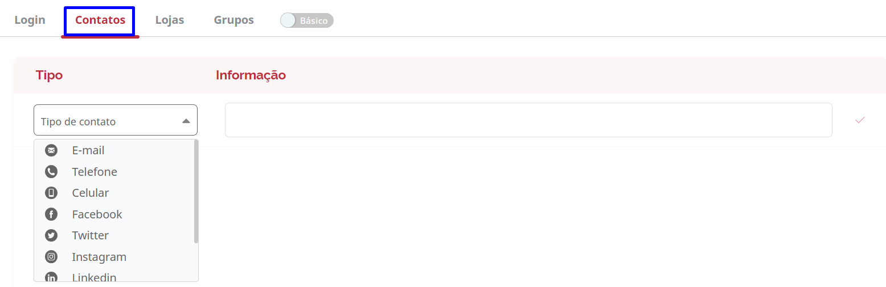

Selecione o tipo de contato desejado e preencha o campo ao lado.

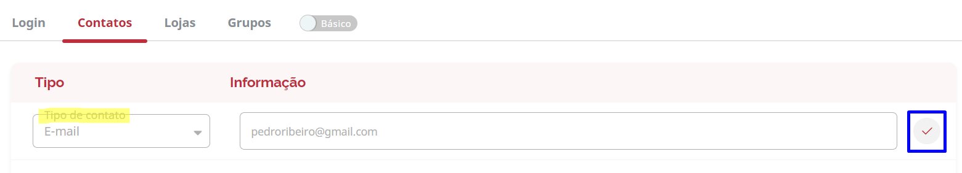

A aba **Loja** é super importante, nela você deve adicionar as lojas nas quais este colaborador terá acesso. Por exemplo, se você está cadastrando um usuário administrador, que é responsável pelo gerenciamento de 3 lojas, nesta aba você precisará adicionar essas 3 lojas, caso contrário ele não conseguirá visualizar as informações destas lojas.

Clique em **Adicionar Loja**.

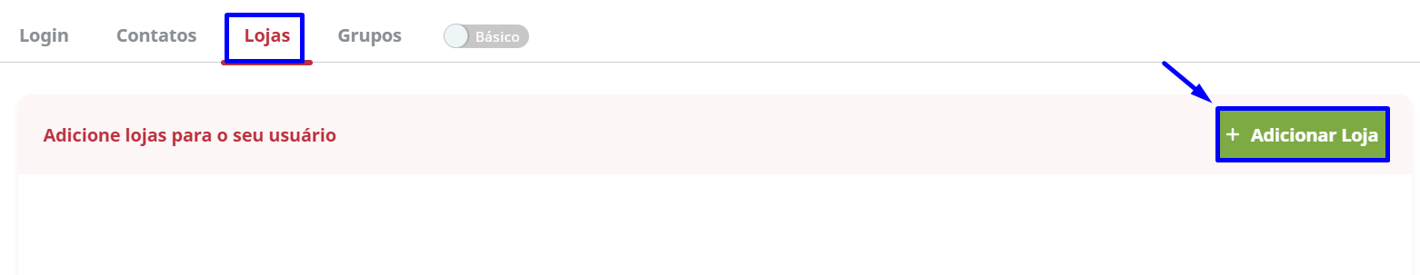

Selecione uma ou mais lojas desejadas e clique em **Selecionar** para confirmar.

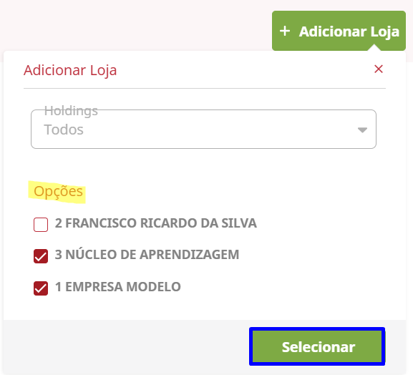

Na aba **Grupos** adicione um ou mais grupos que este usuário pertence, desta forma ele fica com os acessos e permissões definidos de acordo com perfil de atividades que ele exerce. Se o usuário for do tipo administrador não precisa preencher esta aba, pois conforme informado anteriormente, o administrador tem acesso a todas as rotinas do sistema.

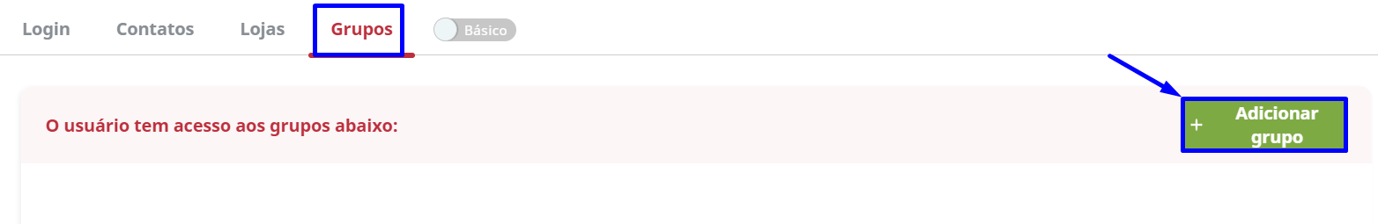

Caso seja necessário adicionar informações adicionais no cadastro do usuário, clique no botão **Básico** e então surgirá uma nova aba para preenchimento de campos adicionais.

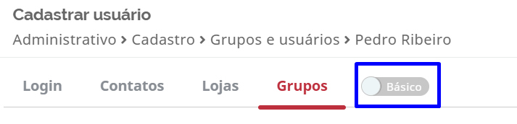

Na aba **Complemento**, é possível adicionar o RG, CPF, endereço do colaborador, limite de desconto que o colaborador pode aplicar e outras informações.

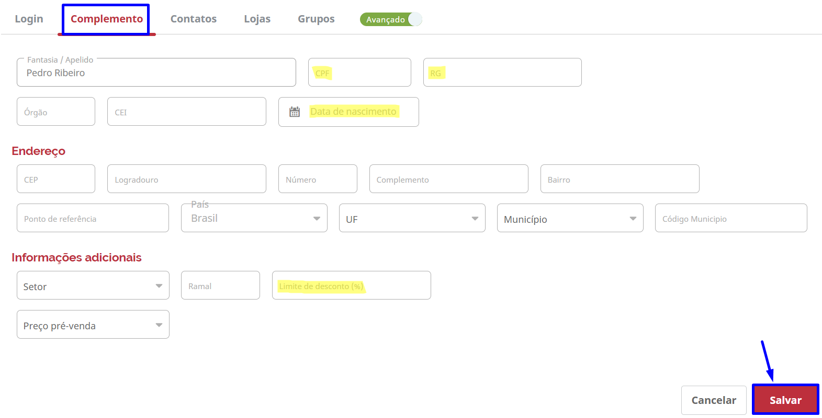

Para finalizar o cadastro, clique em **Salvar**.

**Realizando o primeiro acesso**

Informe o **login** e a **senha padrão:** 1234.

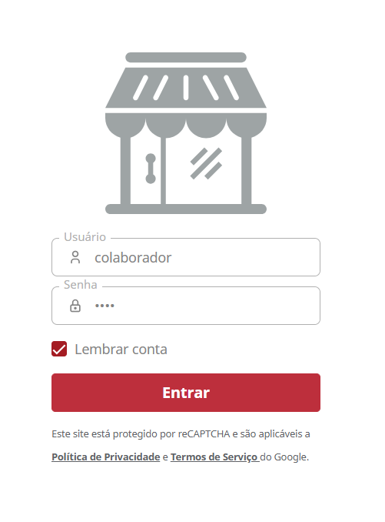

Em seguida, informe a **nova senha** e **confirme a senha**.

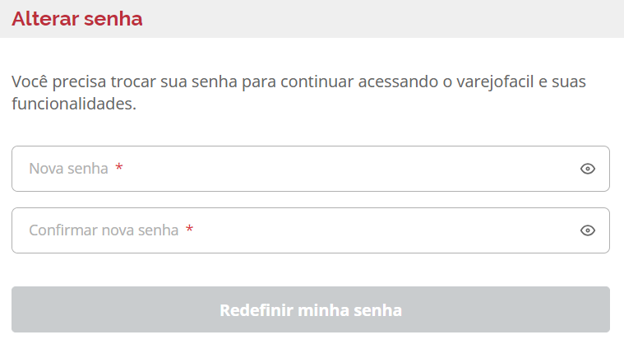

Depois, clique em “**redefinir minha senha**” para confirmar.

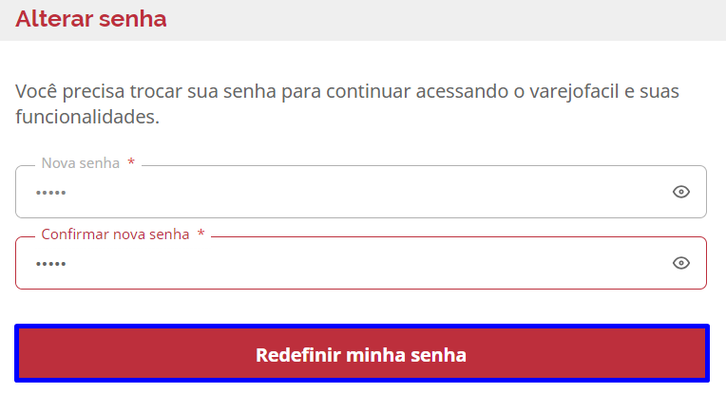

**Prontinho!** Nos próximos acessos, utilize o seu login e a nova senha criada.

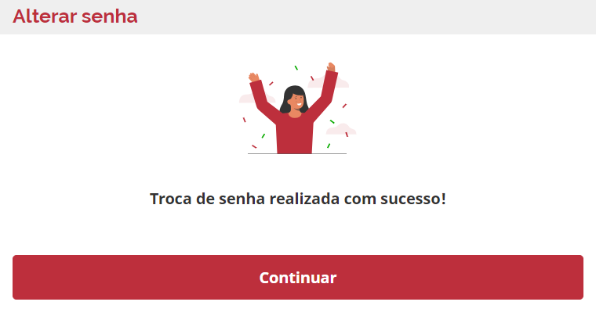

Atenção! Se o usuário que se encontra logado no varejofacil for do tipo “**padrão**”, esta será a visão que ele terá do módulo Administrativo.

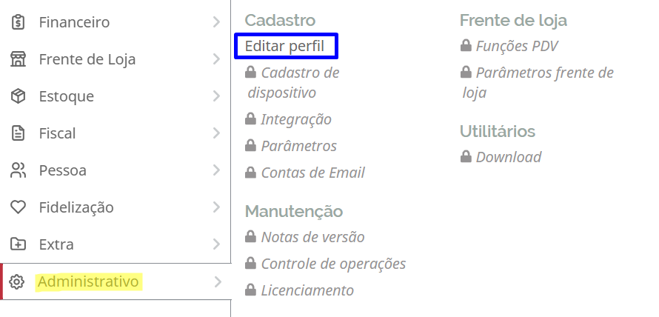

Usuário **padrão** só tem permissão para editar o seu próprio perfil de cadastro. Não consegue visualizar nenhum outro cadastro de usuário.

**Perguntas frequentes**

***Um dos meus colaboradores esqueceu a senha do varejofacil, como faço para trocar a senha dele?***

Acesse o cadastro desse colaborador e clique no botão **editar**.

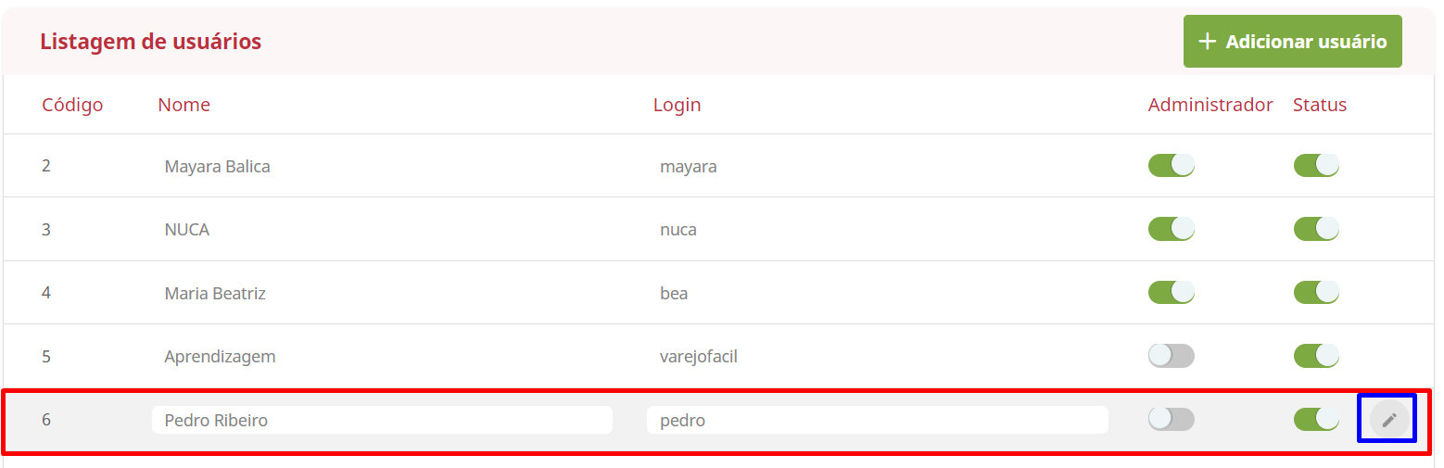

Na tela de login informe a **nova senha** e **repita a senha** para confirmar.

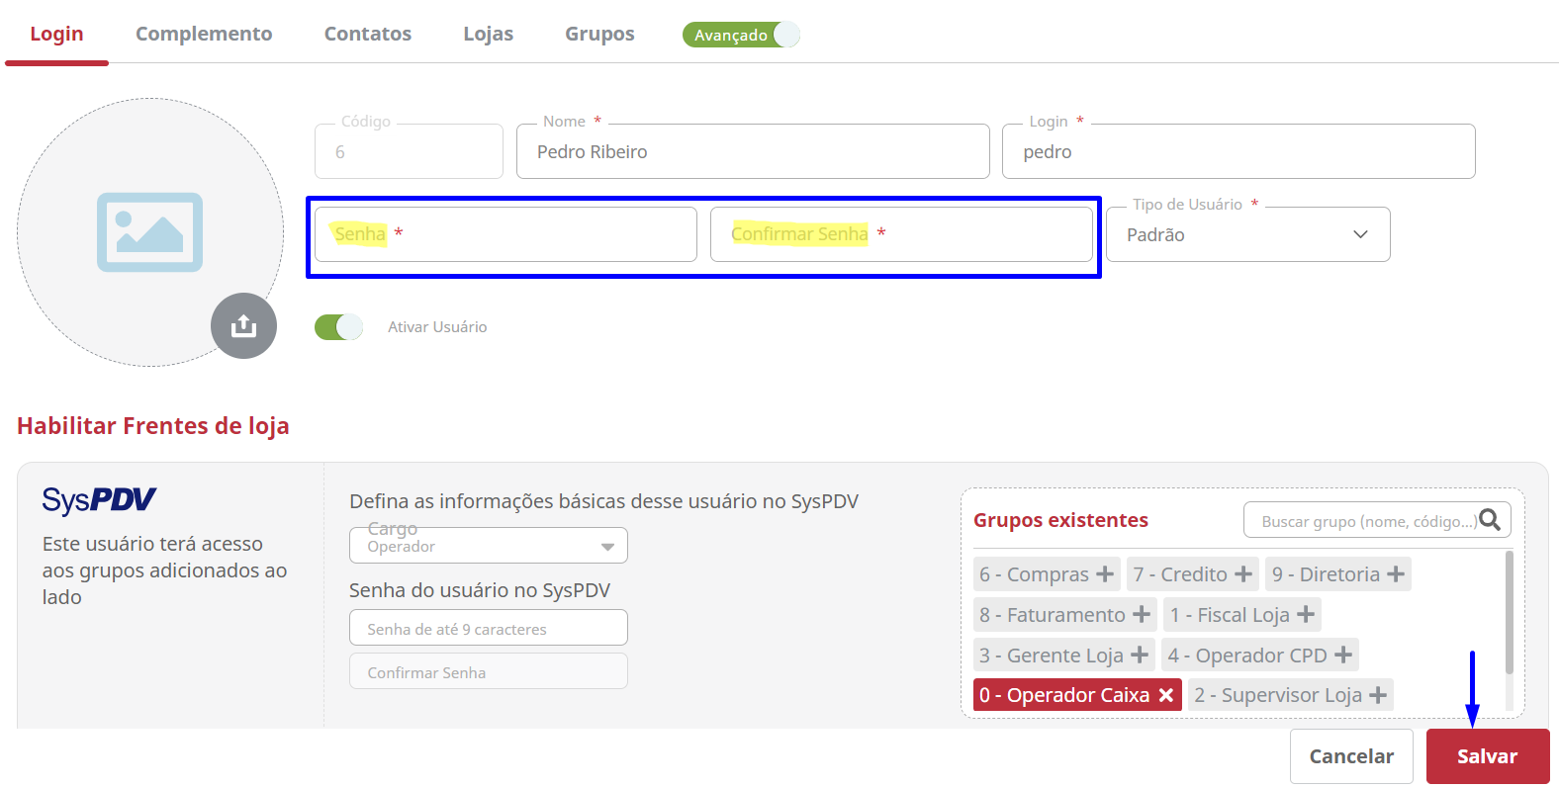

Clique em **Salvar** para finalizar a alteração.

***Uma colaboradora da empresa foi demitida, como eu faço para excluir o cadastro dela do varejofacil?***

No varejofacil não é possível excluir o cadastro de um colaborador, mas eles podem ser **inativados**, para isso, selecione o usuário e clique em “**Status**”, desta forma o usuário não terá mais acesso ao sistema.

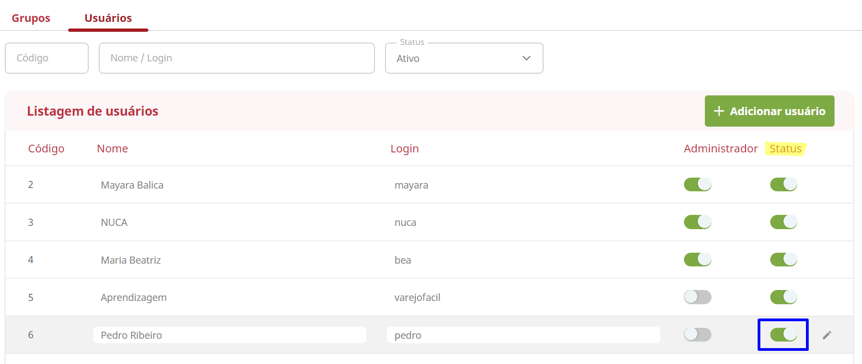

O usuário ficará **inativo** e não conseguirá mais acessar o varejofacil.

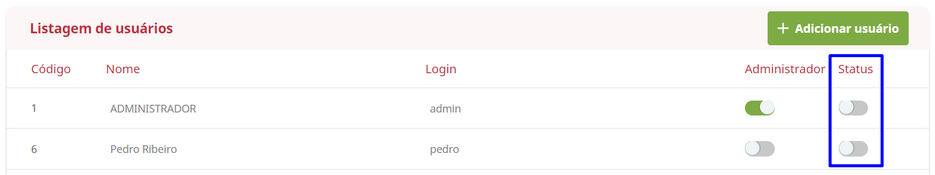

**Conclusão**

Pronto, agora você já conhece o cadastro de usuários, espero que esse artigo tenha sido útil!

**Saiba Mais**

Para mais detalhes, acesse agora mesmo a [Academia CM](https://cursos.casamagalhaes.com.br) ou confira a [FAQ](https://s3.amazonaws.com/movidesk-files/5A308C0A460D0C87DDE038E6299DB7AB) com perguntas frequentes da rotina.